遊 憩 科
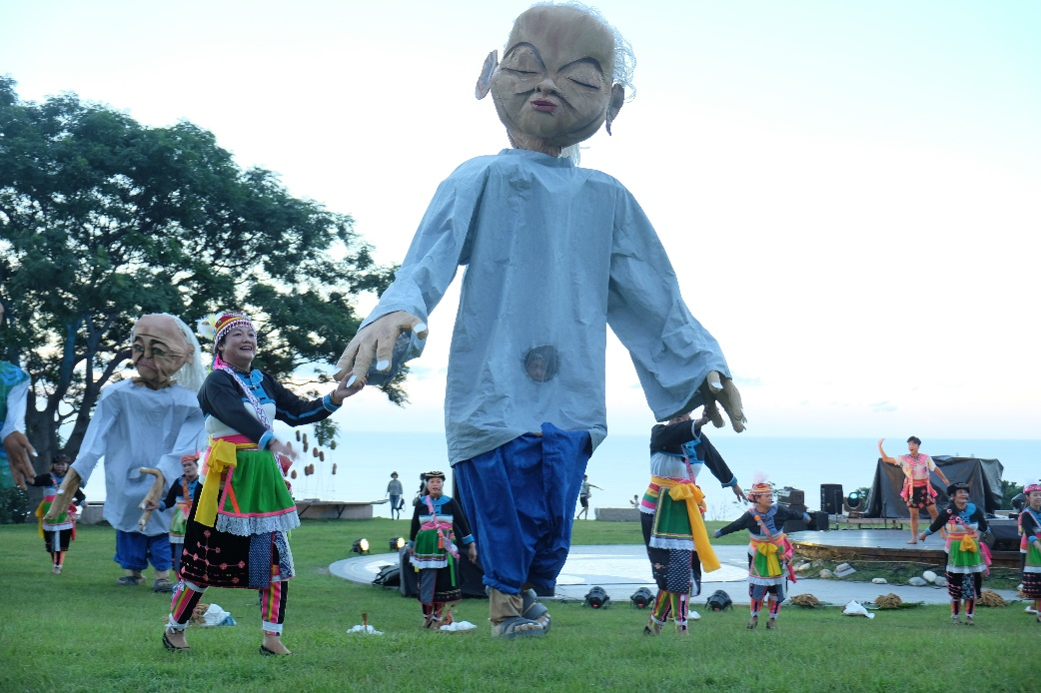
- 導覽預約服務
- 申請資格：
- 採團體申請，每團人數至少10人至多80人。
- 須於7天前提出申請。
- 非營利性質團體。
- 服務地點：小野柳、都歷、三仙台及花蓮遊客中心。
- 預約方式：以公文或至本處網站預約申請，線上申請網址如下：
https://www.eastcoast-nsa.gov.tw/zh-tw/service/narrator-reservation
- 注意事項：
- 預約解說申請時間一經確認，請勿任意更改，以便調派解說人員，申請團體到達時間如有延遲，請事先電話通知遊客中心。
- 申請後3個工作天內仍未回覆，請電洽承辦人(如6)。
- 申請解說服務團體之成員如有生理或心理等特殊狀況者，請先行告知。
- 解說服務人員本熱忱服務精神，不另收取費用，惟請本尊重原則，以獲致旅遊愉快以之豐富體驗。
- 如有超出解說人員無法勝任且為不合理之要求者，解說服務人員得予拒絕。
- 本解說服務聯絡電話如下：
東部海岸國家風景區管理處 遊憩科 孫小姐
連絡電話：089-841520分機1302 傳真電話：089-841567
- 遊客中心
- 花蓮遊客中心 服務電話：03-8671326
秀姑巒溪遊客中心 服務電話：03-8875400
奚卜蘭遊客中心 服務電話：03-8781218
八仙洞遊客中心 服務電話：089-881418
三仙台遊客中心 服務電話：089-854097
都歷遊客中心 服務電話：089-841520#1
小野柳遊客中心 服務電話：089-281136#5110
綠島遊客中心 服務電話：089-672027#2108

- 辧理年度內各項活動
辦理月份 | 活動名稱 | 承辦人員
5月 | 長濱雙浪金剛馬拉松 | 089-841520#1304 藍瑞玲科員
6月 | 秀姑巒溪泛舟鐵人三項 | 089-841520#1304 藍瑞玲科員
6月-9月 | 月光海音樂會 | 089-841520#1307 簡妙伊專員
10月底 | 花東觀光圈成果展 | 089-841520#1301劉又瑄科員
全年 | 馬到成功168 | 089-841520#1304 藍瑞玲科員
全年 | 東海岸大地藝術節/  藝文平台 | 089-841520#1308 簡妙伊專員
全年 | 阿美族民俗中心/  月光小棧藝文展演 | 089-841520#1302 孫立璿小姐

